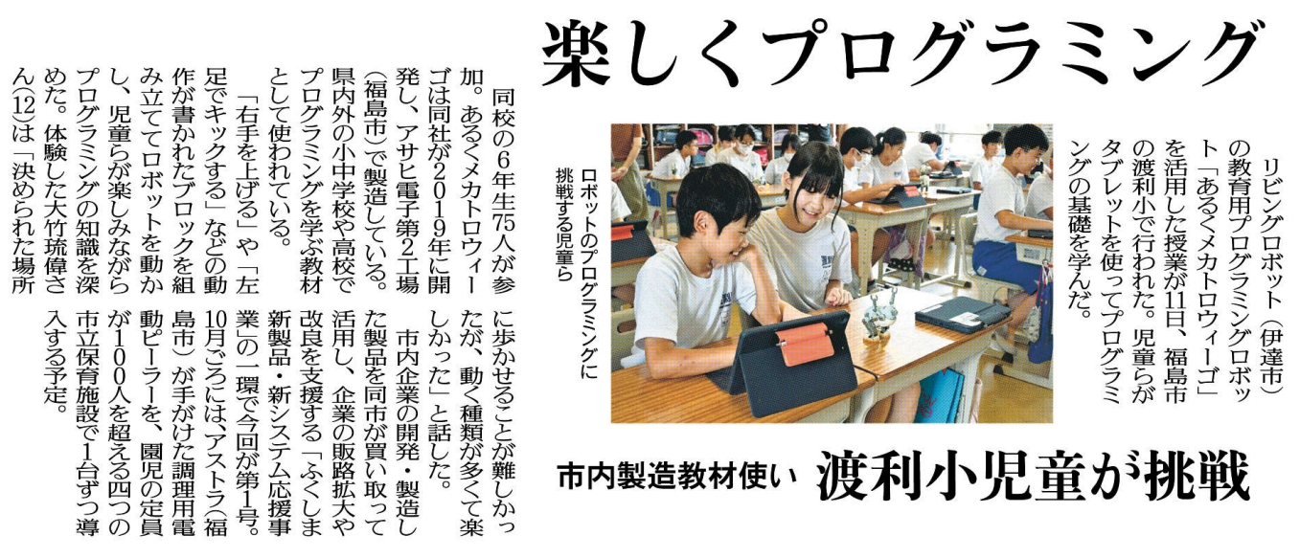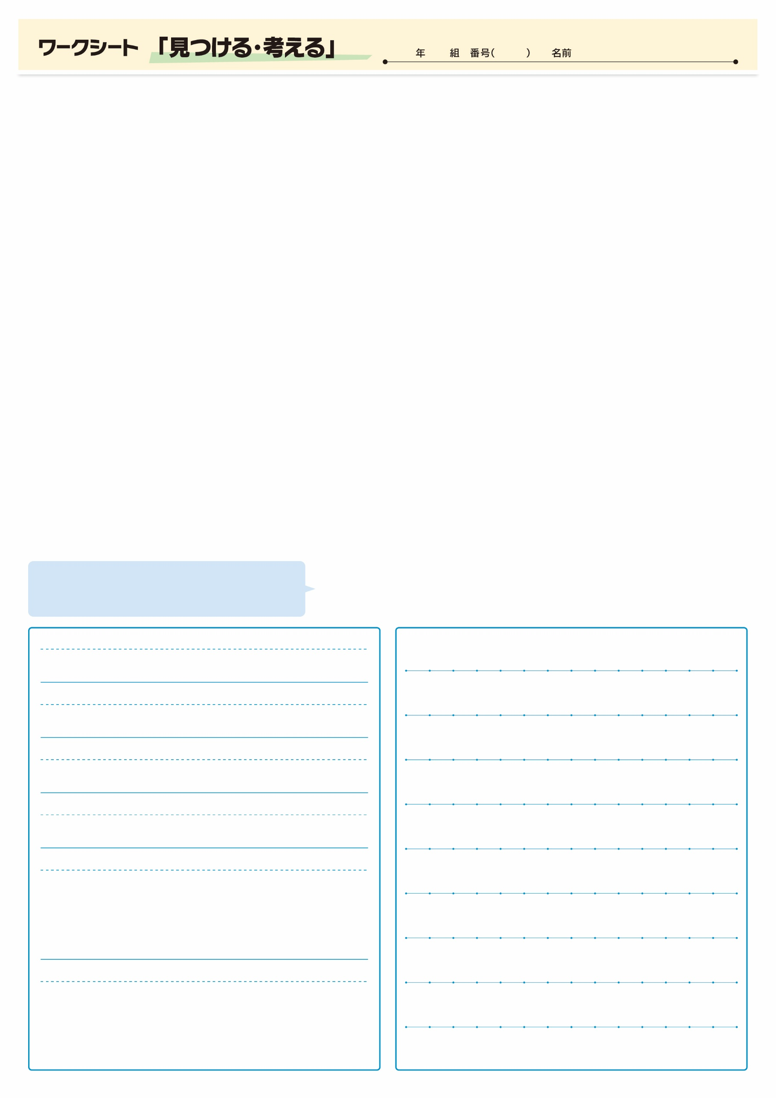

あなたは、プログラミング学習で

どのようなことを学んでいますか？

（When)いつ？

（Why)なぜ？

（How)どのようなことに挑戦したの？

（What)何を？

（Who)だれが？

（Where)どこで？

記事を読んだ感想や意見を書いてみよう。

**㉕**

▲ 9月14日 福島民友新聞掲載